主催：NPO法人グラウンドワーク三島 ２０２３年度日本郵便年賀寄付金助成事業
受講生募集
受講料無料
あなたも「環境市民ガイド」になりませんか？
松毛川・森のインストラクター養成講座
松毛川と河畔林の生き物たち
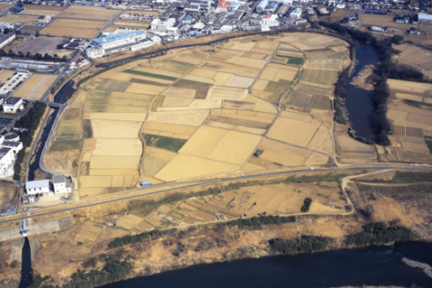
三島市と沼津市にまたがる松毛川(灰塚川)は、狩野川流域に唯一残された三日月形の旧河川であり、全国的に見ても貴重な水辺自然環境といえます。上・中流部の両岸には貴重な河畔林が今も残り、絶滅危惧種のメダカ等魚類約18種、魚を食べるミサゴやカワセミ等野鳥約60種、トンボ12種、植物252種、樹木12種が生息しています。狩野川の原風景や地域の歴史的な環境資源としても永久に保護・保全していかねばならない「ふるさとの森」「地域の緑の宝物」といえます。
松毛川全景
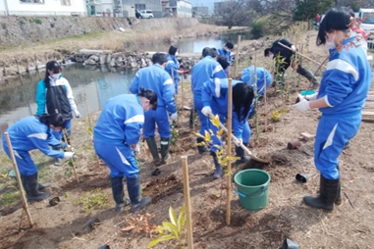
しかし過去には、雑排水の流入による富栄養化により、外来植物ホテイアオイが川面を覆いつくし、生態系に大きなダメージを与えました。また、河畔林の弱体化による倒木やヘドロの堆積、ゴミの放置などの環境悪化も進行しています。
そこで本会では、2003年より、2.4kmにわたる竹林の伐採やチップ化、苗木8,000本の植林、産業廃棄物やゴミの清掃、環境調査、自然観察会、三島市側の土地約3,000㎡の買収など、松毛川の千年の森づくりに取り組んできました。
潜在自然植生の植林
今回、野鳥・トンボ・植物・魚類の各分野の専門家を講師に招き、松毛川とその河畔林に生息する生き物たちについて学ぶ講座を開講します。貴重な「ふるさとの森」に生きる生き物たちの生態や特徴について一緒に学んでみませんか？

◆実施期間 ２０２３年１０月１４日（土）～１２月９日（土） 全５回
◆実施場所 【学習】グラウンドワーク三島事務所（４回） 【現地】松毛川（１回）
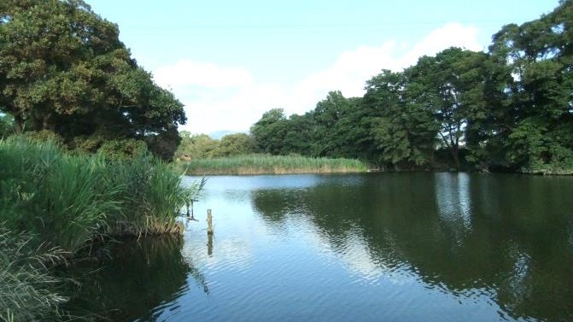
（学習はZOOMでも受講いただけます。詳細はお申込み後に各人にお知らせします。）
松毛川と河畔林
◆募集人数 ２０名程度
◆参 加 費 無料
◆申込方法 裏面申込書をご記入の上、下記
事務局連絡先にお申込み下さい。（随時受付）
℡:055-983-0136 FAX:055-973-0022
松毛川千年の森を
守り育てたい方
三島の自然環境や
森づくりに興味のある方
興味がある方
ぜひご参加ください！
メール:info@gwmishima.jp
住所：〒411-0857静岡県三島市芝本町6-2
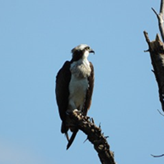  ミサゴ | 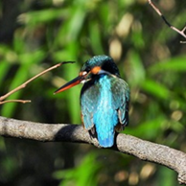  カワセミ | 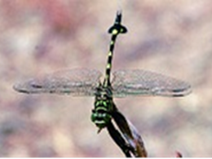  ウチワヤンマ | 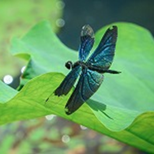  チョウトンボ | 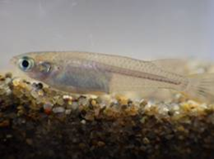  ミナミメダカ
松毛川の貴重な生き物たち
受講生募集・随時・毎回受付（興味・関心ある講座のみの受講も可能）
回 | 開催日時（2023年）  会場 | 講 座 名 | 講 師
1 | 10月14日(土) 14:00～16:30【学習1】  グラウンドワーク三島事務所 | 松毛川に集う野鳥たち | 日本野鳥の会東富士副代表  滝 道雄
2 | 10月28日（土）14:00～16:30【学習2】  グラウンドワーク三島事務所 | 松毛川のトンボと水辺の価値 | 常葉大学非常勤講師  加須屋 真
3 | 11月 4日（土）13:00～16:00【学習3】  グラウンドワーク三島事務所 | 松毛川の森と植物たち | 富士山自然誌研究会会長  菅原 久夫
4 | 11月25日(土) 14:00～16:30【現地】  松毛川 | 松毛川に集う野鳥たち  （冬鳥のバードウォッチング） | 日本野鳥の会東富士副代表  滝 道雄
5 | 12月 9日（土) 14:00～16:30【学習4】  グラウンドワーク三島事務所 | 松毛川に住む魚と生き物たち | 常葉大学非常勤講師  関川 文俊
※天候等の影響により、変更または中止の場合があります。

松毛川・森のインストラクター養成講座
松毛川と河畔林の生き物たち スケジュール
■申込書 松毛川・森のインストラクター養成講座 ⇒ FAX：055-973-0022
ふりがな
氏 名
住 所 | 〒
電 話 |  |  |  | F A X
Eメール
ZOOMでの  受講希望 | 希望する 希望しない |  | 年 代 |  |  | 10代 20代 30代 40代 50代 60代 70代
受講希望回  (〇印)  すべて土曜日開催 | 第1回 10月14日 |  |  |  | 第4回 11月25日
 | 第2回 10月28日 |  |  |  | 第5回 12月 9日
 | 第3回 11月4日
※ご登録いただいた個人情報は、この講座運営にのみ使用します。

